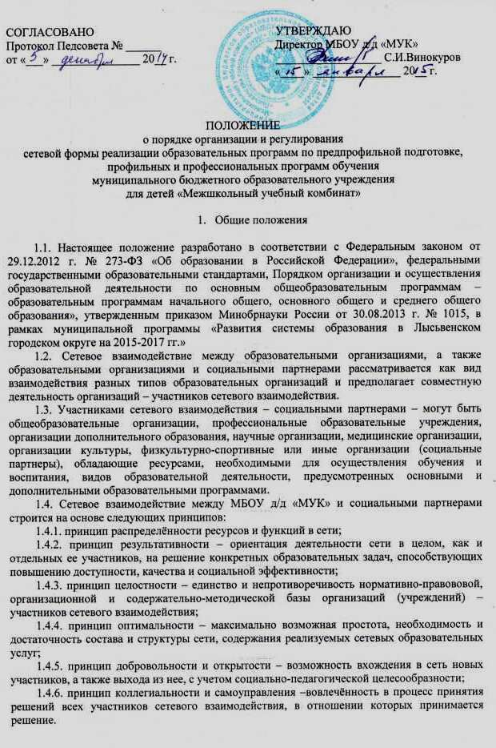

- Цель и задачи сетевого взаимодействия

2.1. Сетевое взаимодействие образовательных организаций и социальных партнеров осуществляется с целью обеспечения возможности освоения обучающимися основных и дополнительных образовательных программ с использованием ресурсов организаций, осуществляющих образовательную деятельность, с использованием ресурсов иных организаций – социальных партнеров.
2.2. Задачи:
2.2.1. Повышение качества реализации образовательных программ всех уровней общего образования;
2.2.2. Реализация дополнительных образовательных программ;
2.2.3. Реализация адаптированных образовательных программ для детей с ограниченными возможностями здоровья;
2.2.4. Формирование индивидуальных образовательных маршрутов участников образовательных отношений на всех уровнях общего образования, в том числе, обеспечение доступности профильного образования;
2.2.5. Расширение спектра реализуемых образовательных услуг и более полное удовлетворение индивидуальных образовательных потребностей участников образовательных отношений;
2.2.6. Обеспечение оптимальных условий для профессионального самоопределения обучающихся среднего общего образования;
2.2.7. Повышение степени готовности выпускников основного и среднего общего образования к получению профессионального образования;
2.2.8. Обеспечение более полных возможностей для социализации обучающихся за счёт вовлечения в деятельность социальных партнёров;
2.2.9. Использование новых технологий.

3.Участники сетевого взаимодействия

3.1. Участниками сетевого взаимодействия являются или могут являться:
3.1.1. общеобразовательные организации;
3.1.2. иные образовательные организации, функции которых определяются локальными актами данных организаций;
3.1.3. организации – социальные партнёры, характер и степень участия которых в деятельности сети определяются договорами (соглашениями) о сотрудничестве.

4. Нормативно-правовое регулирование деятельности сети

4.1. Правовой основой сетевого взаимодействия являются:
4.1.1. Ст. 15 Федерального закона от 29.12.2012 № 273-ФЗ "Об образовании в Российской Федерации";
4.1.2. Порядок организации и осуществления образовательной деятельности по основным общеобразовательным программам, программам дополнительного образования;
4.1.3. Договоры (соглашения) между участниками сетевого взаимодействия;
4.1.4. Локальные акты образовательных организаций – участников сетевого взаимодействия.
4.2. При заключении договоров (соглашений) МБОУ д/д «МУК» и организации – социальные партнеры становятся участниками гражданских правоотношений, которые регулируются Гражданским кодексом Российской Федерации.
4.3. Средствами нормативно-правового регулирования сетевого взаимодействия в МБОУ д/д «МУК» и организациях – участниках сетевого взаимодействия выступают:
4.3.1. Устав МБОУ д/д «МУК»;
4.3.2. Локальные акты, в которых регулируются правоотношения участников образовательных отношений в связи с реализацией образовательной программы МБОУ д/д «МУК» ;
4.3.3. Договоры (соглашения) с образовательными организациями, обеспечивающие совместную реализацию образовательной программы МБОУ д/д «МУК».

5. Организация работы сети

5.1. Организация сетевого взаимодействия МБОУ д/д «МУК» и сетевых партнеров предполагает использование следующих основных механизмов:
5.1.1. совместная разработка образовательных программ;;
5.1.2. допуск сетевых образовательных услуг;
5.1.3. координация действий участников сетевого взаимодействия;
5.1.4. социальное партнёрство;
5.1.5. механизм финансово-экономического взаимодействия.
5.2. Механизм координации действий участников сетевого взаимодействия включает себя кооперацию образовательных организаций – участников сетевого взаимодействия – с целью совместного использования ресурсов для реализации образовательных программ и индивидуальных образовательных траекторий участников образовательных отношений на основе договорных отношений.
5.3. Социальное партнёрство образовательной сети – система отношений МБОУ д/д «МУК» с другими организациями, обеспечивающая возможность привлечения их образовательных ресурсов для освоения образовательных программ определенного уровня и направленности на базе образовательной сети. В рамках социального партнёрства могут использоваться следующие механизмы:
5.3.1. Взаимодействие МБОУ д/д «МУК» и социальных партнёров, не предусматривающих взаимные финансовые обязательства (обеспечение прохождения экскурсий, социальных практик на базе социальных партнёров; привлечение специалистов социальных партнёров для проведения бесед, встреч, других мероприятий в рамках предпрофильной подготовки и профильного образования и др.);
5.3.2. трудоустройство специалистов – работников организаций – социальных партнёров совместителями в образовательные организации – участники сетевого взаимодействия для ведения элективных курсов, курсов по выбору, социальных практик, кружковой работы и др.;
5.3.3. другие механизмы, не противоречащие действующему законодательству.
5.4. Права, обязанности и ответственность МБОУ д/д «МУК» и социальных партнёров
при совместной реализации образовательных программ определяются соответствующими договорами (Приложение).

